全等三角形复习练习题
一、选择题
1．如图，给出下列四组条件：
①；②；
③；④．
其中，能使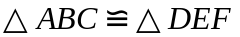的条件共有（ ）
A．1组 B．2组 C．3组 D．4组
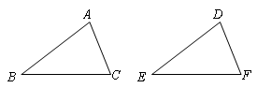
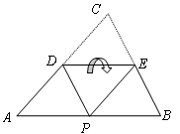

2.如图，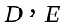分别为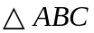的，边的中点，将此三
角形沿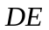折叠，使点落在 边上的点处．若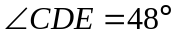，
则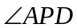等于（ ）
C
A
D
P
B
图（四）
A．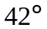 B．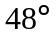 C ．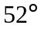 D．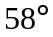
3.如图（四），点是上任意一点，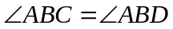，还应补
充一个条件，才能推出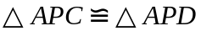．从下列条件中补充
一个条件，不一定能推出的是（ ）
A．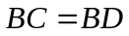 B.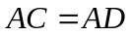 C.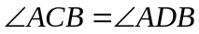 D.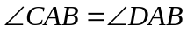
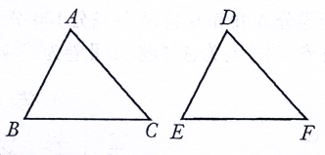
4.如图，在△ABC与△DEF中，已有条件AB=DE，还需添加两
个条件才能使△ABC≌△DEF，不能添加的一组条件是( )
(A)∠B=∠E,BC=EF （B）BC=EF，AC=DF
(C)∠A=∠D，∠B=∠E （D）∠A=∠D，BC=EF
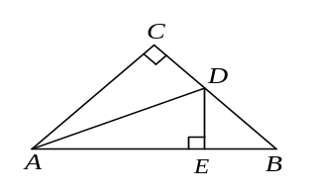
5．如图，△ABC中，∠C = 90°，AC = BC，AD是∠BAC的平分线，
DE⊥AB于E，若AC = 10cm，则△DBE的周长约等于( )
A．14cm B．10cm C．6cm D．9cm
6． 如图所示，表示三条相互交叉的公路，现要建一个货物中
④

①

②

③

转站，要求它到三条公路的距离相等，则可供选择的地址有（ ）
Ａ．1处 Ｂ．2处 Ｃ．3处 Ｄ．4处

7．某同学把一块三角形的玻璃打碎了3块，现在要到玻璃店去配
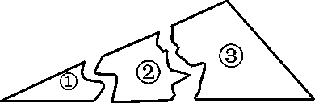
一块完全一样的玻璃，那么最省事的方法是（ ）
A．带①去 B．带②去 C．带③去 D．带①②③去
8．如图，在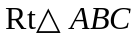中，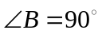 ，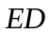是的垂直平分线，交于
点，交于点．已知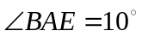，则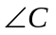的度数为（ ）
A
D
C
E
B
A．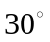 B．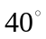 C．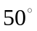 D．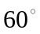
9．如图，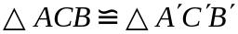，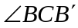=30°，则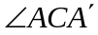的度数为（ ）
A．20° B．30° C．35° D．40°
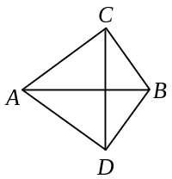
C
A
B

10．如图，AC＝AD，BC＝BD，则有（ ）
A．AB垂直平分CD B．CD垂直平分AB
C．AB与CD互相垂直平分 D．CD平分∠ACB
11.如图, ∠C=90°,AD平分∠BAC交BC于D,若BC=5cm,BD=3cm,则点D到AB的距离为（ ）
A. 5cm B. 3cm C. 2cm D. 不能确定
O
B
A
P
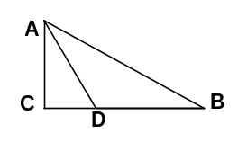

12．如图，OP平分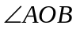，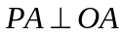，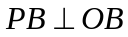，垂足分别为A，B．下列结论中不一定成立的是（ ）
A．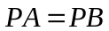 B．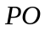平分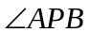
A
B
C
D
C．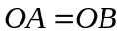 D．垂直平分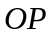
13.如图，已知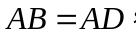那么添加下列一个条件后，仍无法判定（ ）
A．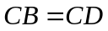 B．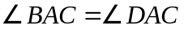
C．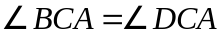 D．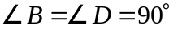

14.观察下列图形，则第个图形中三角形的个数是（ ）
……
第1个
第2个
第3个
A．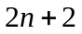 B．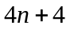 C．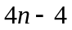 D．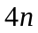
二、填空题
1.如图，已知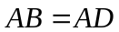，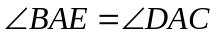，要使 ≌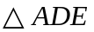，可补充的条件是 （写出一个即可）．
A
C
E
B
D
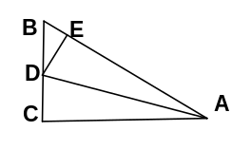

2.如图,在△ABC中,∠C=90°,AC=BC,AD平分∠BAC交BC于D,DE⊥AB于E,且AB=5cm,则△DEB的周长为 ________
3.如图，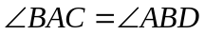，请你添加一个条件： ，使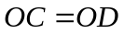（只添一个即可）．
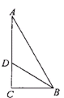
D
O
C
B
AB

4.如图，在ΔABC中，∠C=90°∠ABC的平分线BD交AC于点D,若BD=10厘米，BC=8厘米，DC=6厘米，则点D到直线AB的距离是__________厘米。
5.观察图中每一个大三角形中白色三角形的排列规律，则第5个大三角形中白色三角形
有 个 ．
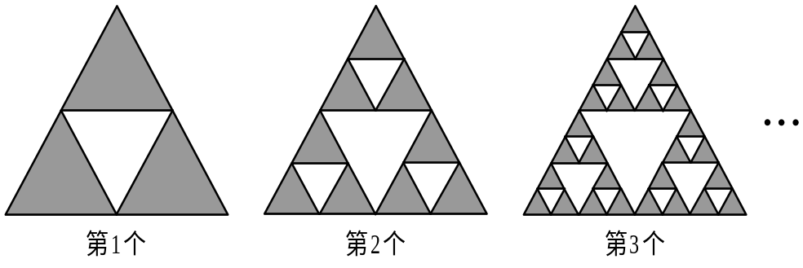

6.已知：如图，△OAD≌△OBC，且∠O＝70°，∠C＝25°，则∠AEB＝________度.
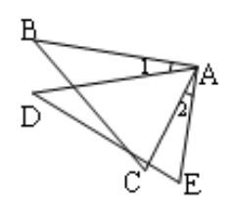
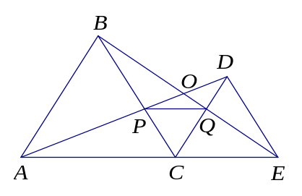
O
A
B
C
D
E

7如图，C为线段AE上一动点（不与点A，E重合），在AE同侧分别作正三角形ABC和正三角形CDE、AD与BE交于点O，AD与BC交于点P，BE与CD交于点Q，连结PQ.以下五个结论：①AD=BE；②PQ∥AE；③AP=BQ；④DE=DP；⑤∠AOB=60°.
恒成立的结论有_______________________（把你认为正确的序号都填上）。
8.如图所示，AB = AD，∠1 = ∠2，添加一个适当的条件，使△ABC ≌ △ADE，则需要添加的条件是________.
三、解答题
1.如图，已知AB=AC，AD=AE，求证：BD=CE.
A
B D E C

2.如图，在中，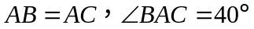，分别以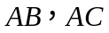为边作两个等腰直角三角形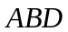和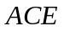，使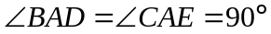．
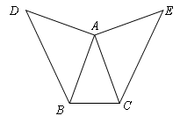
（1）求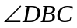的度数；（2）求证：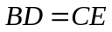．

4.如图，D是等边△ABC的边AB上的一动点，以CD为一边向上作等边△EDC，连接AE，找出图中的一组全等三角形，并说明理由．
E
D
C
B
A

5.如图，在△ABC和△DCB中，AB = DC，AC = DB，AC与DB交于点M．
（1）求证：△ABC≌△DCB ；（2）过点C作CN∥BD，过点B作BN∥AC，CN与BN交于点N，试判断线段BN与CN的数量关系，并证明你的结论．
B C
A D
M
N

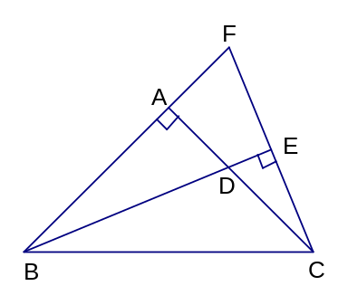
9．如图，△ABC中，∠BAC=90度，AB=AC，BD是∠ABC的平分线，BD的延长线垂直于过C点的直线于E，直线CE交BA的延长线于F．
求证：BD=2CE．

10.如图，，请你写出图中三对全等三角形，并选取其中一对加以证明．
B
D
C
F
A 郜
E

11．（7分）已知：如图，DC∥AB，且DC=AE，E为AB的中点，
（1）求证：△AED≌△EBC．
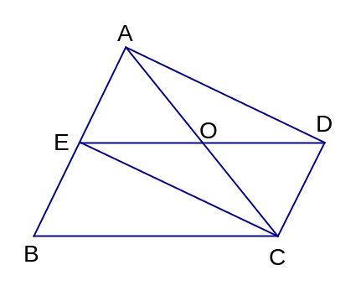
（2）观看图前，在不添辅助线的情况下，除△EBC外，请再写出两个与△AED的面积相等的三角形．（直接写出结果，不要求证明）：

12．如图①，E、F分别为线段AC上的两个动点，且DE⊥AC于E，BF⊥AC于F，若AB=CD，AF=CE，BD交AC于点M．
（1）求证：MB=MD，ME=MF
（2）当E、F两点移动到如图②的位置时，其余条件不变，上述结论能否成立？若成立请给予证明；若不成立请说明理由．

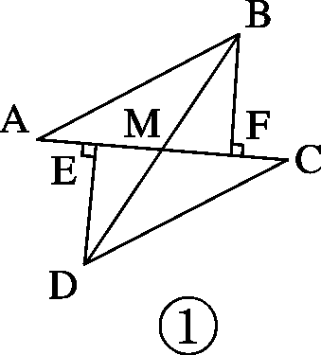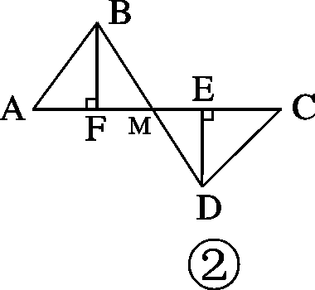

全等三角形复习练习题答案

- 选择题
1—5 C B B D A
6—10 A C B B A
11—14 C D C D
二、填空题
1.略；
2.5；
3.AC=BD；
4.6；
5.121；
6.120；
7.①②③⑤；
8.AC=AE；
三、证明题

